校园长跑使用说明

- 关注“阳光体育服务平台”微信公众号，开通长跑服务；


（扫一扫开通服务）

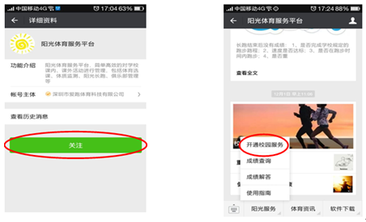

输入姓名、学号点击开通；若提示“查无学号或学号与姓名不匹配…”时，则需联系学校长跑管理员或长跑客服（Q：2495677708）；

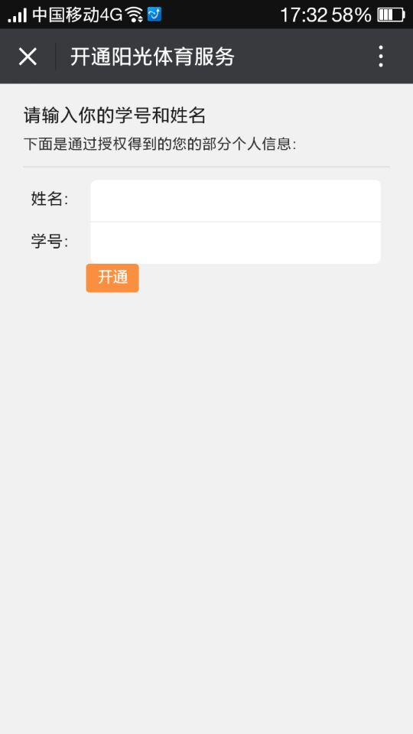

二、下载APP
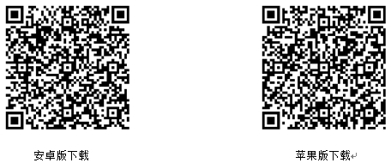

注：或直接在“阳光体育服务平台”公众号中直接点击“软件下载”；

三、开始跑步
（1）打开“阳光体育服务平台”APP，查看用户信息及跑步要求 ，如图1所示；
（2）向左滑动，进入设置界面，下载本市离线地图，如图2所示

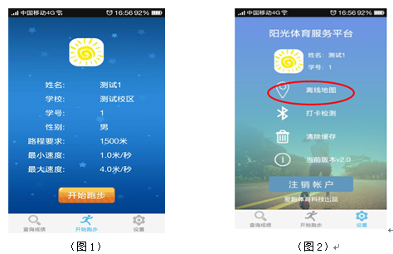
（3）开始跑步
在图1界面，点击“开始跑步”按钮，进入跑步界面，点击 “play”按钮，如图出现“起点”与“1”号点（如图3），到达“起点”（感应范围20m），软件开始记录时间、路程，然后根据软界面提示按顺序依次到达1号点、2号点、3号点、终点，因点标完成后跑步路程还未达到学校要求，故应继续自由跑动（如图4所示，所有点标完成后，如路程未达标需点击确定，然后自由跑，直至路程达标，软件自动结束）。
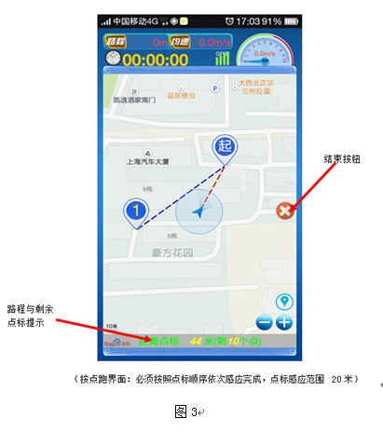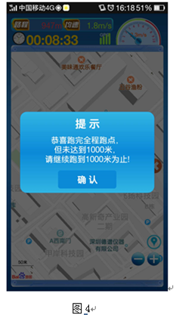

跑步结束后，成绩自动上传，若在规定时间内完成既定路程，则计入有效成绩；若路程/速度不达标或未在规定时间跑，则成绩无效；如下图跑步完成界面（左图在规定时间内达标；右图路程不达标，路程显示红色）
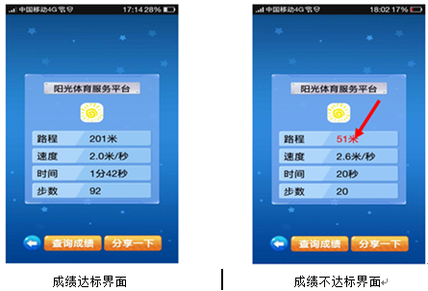

三、查询成绩
用户可直接查询自己的跑步成绩，查询方法包括微信公众号查询和软件查询；
1、“阳光体育服务平台”微信公众号查询
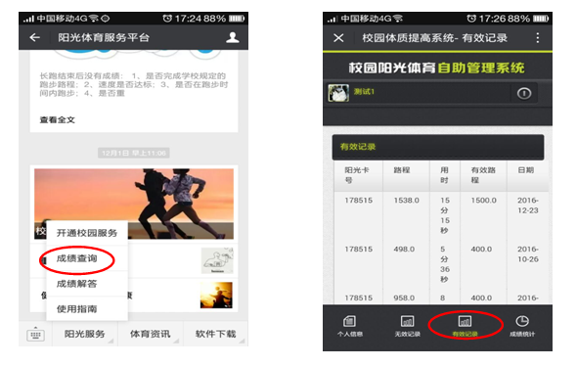

2、阳光体育服务平台APP查询，进入app界面，向右滑动即进入成绩查询界面。
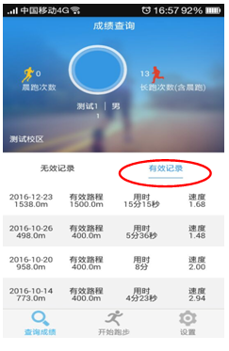

注：
无效记录：无效记录是指用户虽然参与了跑步，但跑步成绩未达到学校标准或成绩重复，故被计入为无效成绩；导致成绩无效的原因：速度不达标、路程不达标、跑步成绩重复（每天只计入一次跑步成绩）；
GPS定位问题：
“阳光体育服务平台”APP使用GPS定位，用户在跑步前必须保证GPS的正常使用；
1、查看手机是否设置限制了软件使用gps权限，手机禁止软件使用gps权限则软件无法定位；
2、使用金属手机保护套的同学去掉金属套再使用，金属保护套容易屏蔽GPS信号；
3、GPS定位必须要在室外空旷的地方才能有效定位，室内环境无法定位；
4、是否下载了离线地图，下载离线地图有助于精确定位；
5、极个别机型因手机系统的特殊性，定位操作比较复杂（如小米4），此类机型定位需根据其正确的方式进行操作；
6、无法定位手机可下载“gps工具”app搜索卫星辅助定位（卫星校正数量达4颗以上基本上可定位成功）；
使用过程中有问题可联系QQ：2495677708/1042859192

